

Universidad Nacional Autónoma De México

Facultad De Ingeniería

Fundamentos de Programación

M.T. Hugo Zúñiga Barragán

Grupo 16

Amador Almanza Carlos Ivan

Practica 1: La computación como herramienta de trabajo del profesional de ingeniería

Objetivo:

El alumno conocerá y utilizará herramientas de software que ofrecen las Tecnologías de la Información y Comunicación que le permitan realizar actividades y trabajos académicos de forma organizada y profesional a lo largo de la vida escolar, tales como manejo de repositorios de almacenamiento y buscadores con funciones avanzadas.

Actividades:

▪ Crear un repositorio de almacenamiento en línea.

▪ Realizar búsquedas avanzadas de información especializada.

Introducción:

El uso de dispositivos de cómputo y comunicación se vuelve fundamental para el desempeño de muchas actividades, las cuales pueden ser de la vida cotidiana, académica, profesional, empresarial e inclusive de entretenimiento. Como futuros profesionales de la ingeniería, los estudiantes de esta disciplina requieren conocer y utilizar las herramientas de las Tecnologías de la Información y Comunicación (TIC) que les apoyen tanto en sus tareas académicas como en su próxima vida profesional. De la gran gama de herramientas TIC existentes, en esta práctica nos enfocaremos en las herramientas para manejo de repositorios de almacenamiento y buscadores de información en Internet con funciones avanzadas, las cuales permitirán a los estudiantes realizar las siguientes actividades en apoyo a sus tareas académicas:

▪ Registro de planes, programas y cualquier documento con información implicada en el desarrollo de un proyecto.

▪ Almacenamiento de la información en repositorios que sean accesibles, seguros y que la disponibilidad de la información sea las 24 horas de los 365 días del año.

▪ Búsqueda avanzada o especializada de información en Internet

Desarrollo:

Durante la practica vimos lo esencial de lo que es, para que sirve y como funciona un gestor de versiones como lo es git y github, yo, al haber trabajado alguna vez con git tengo las nociones básicas de cómo funcionan algunos comandos, y de cómo hacer un servidor local de red para gestionar versiones, entonces por ese lado no se me hizo complicado comprender la teoría que el maestro explicaba.

Posterior al tema de gestión de versiones, profundizamos en cómo funcionan los navegadores web a través de los DNS los cuales traducen las direcciones IP de las paginas para facilitar la comunicación Maquina-Usuario.

Al profundizar más en el tema de navegadores como lo son Bing, Yahoo! o Google, trabajamos en este último en entender cómo funcionan las búsquedas específicas, de imágenes, pfd’s de ciertos autores, en páginas por intervalos de tiempo, hasta como graficar etc…

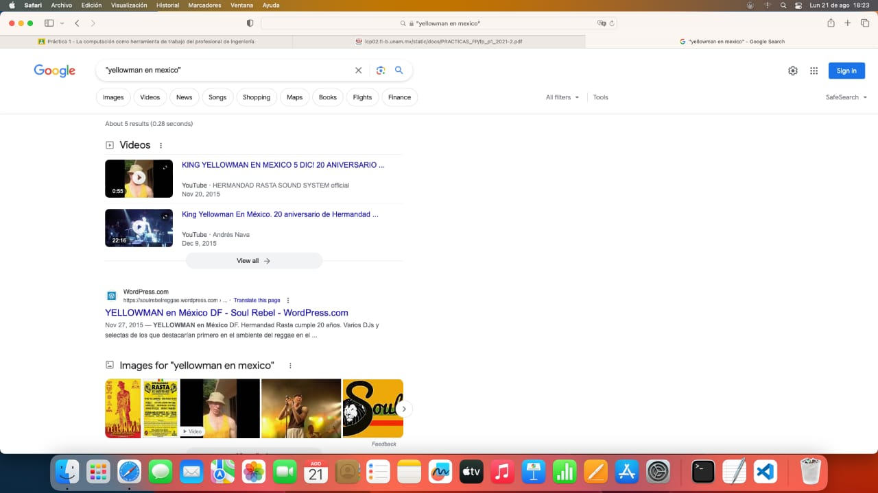

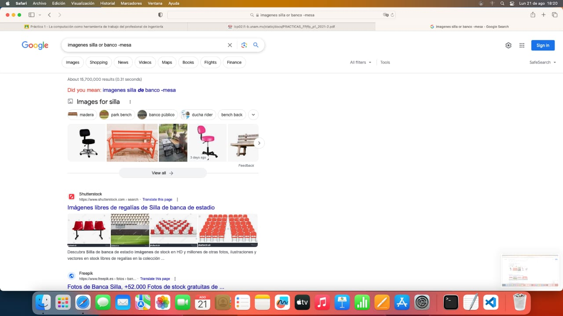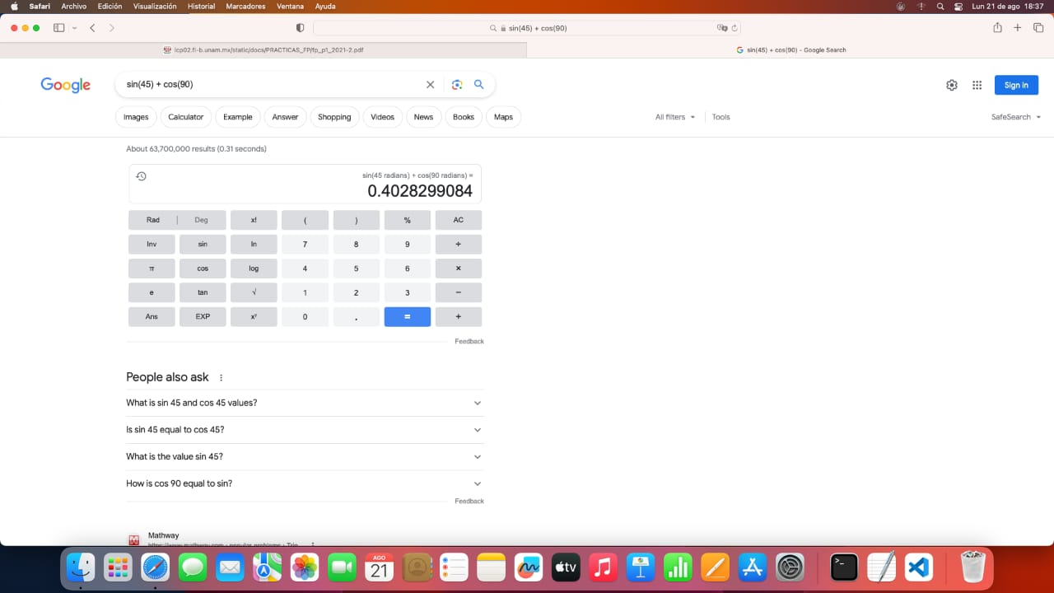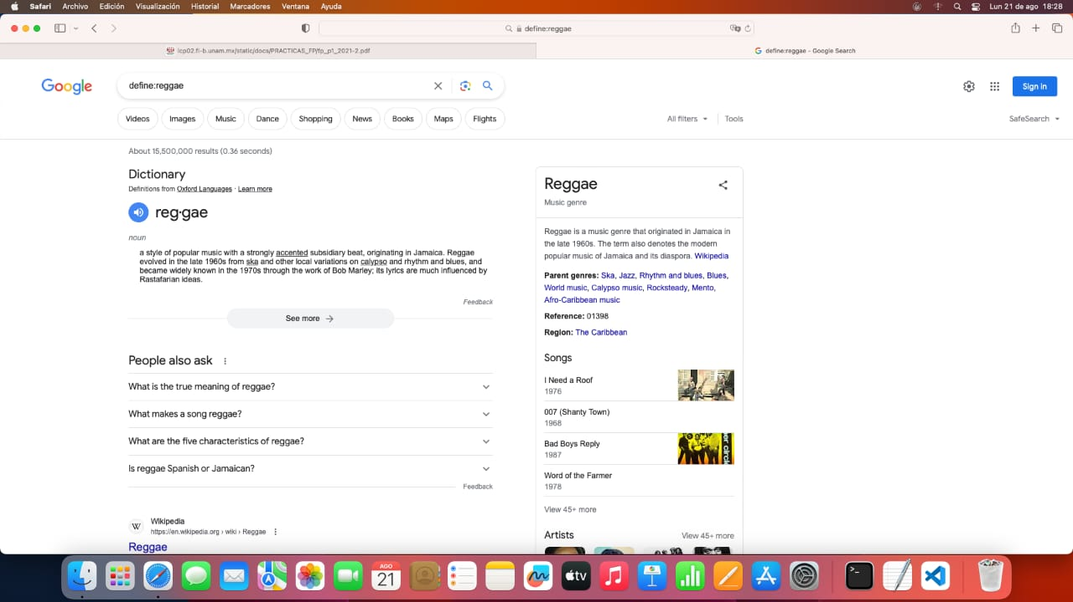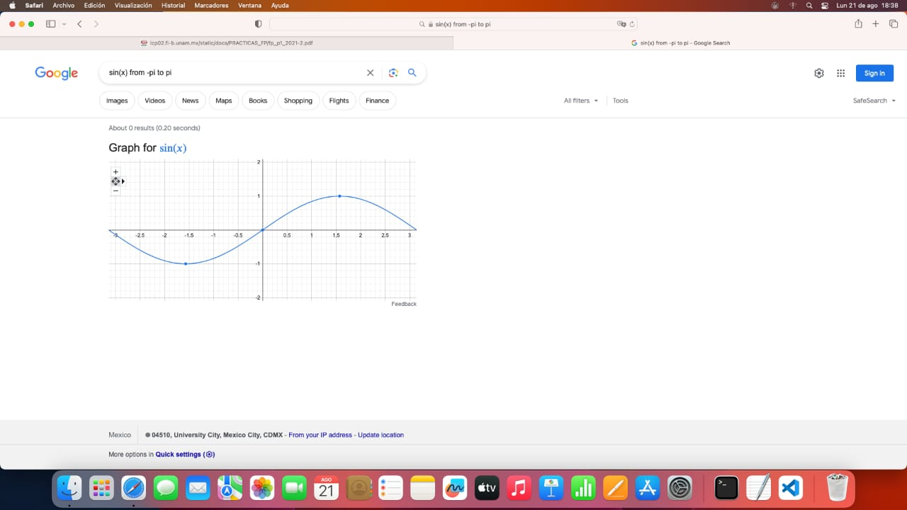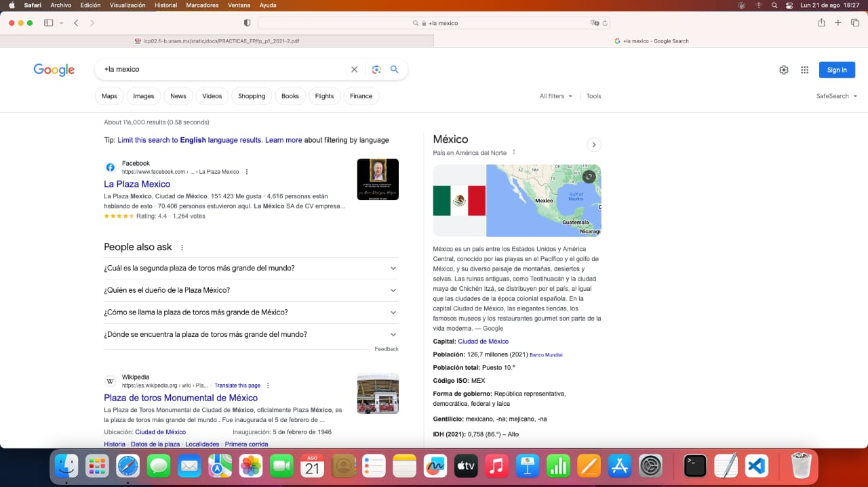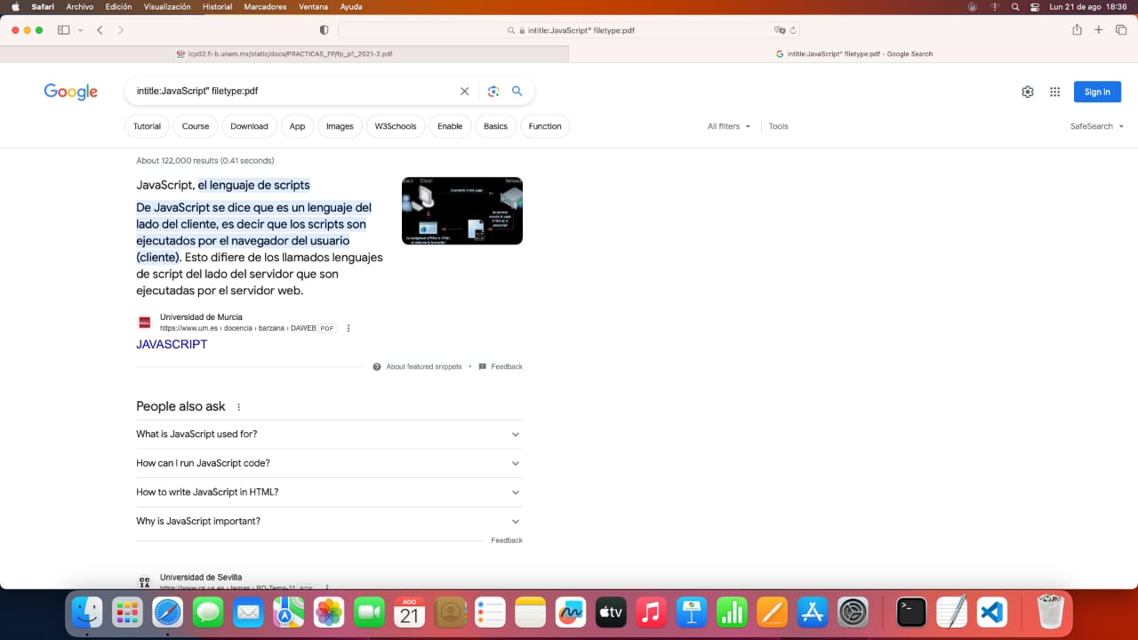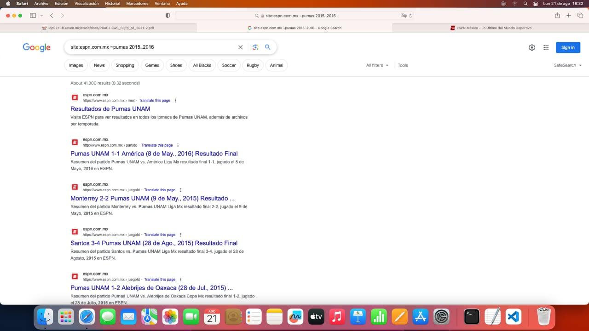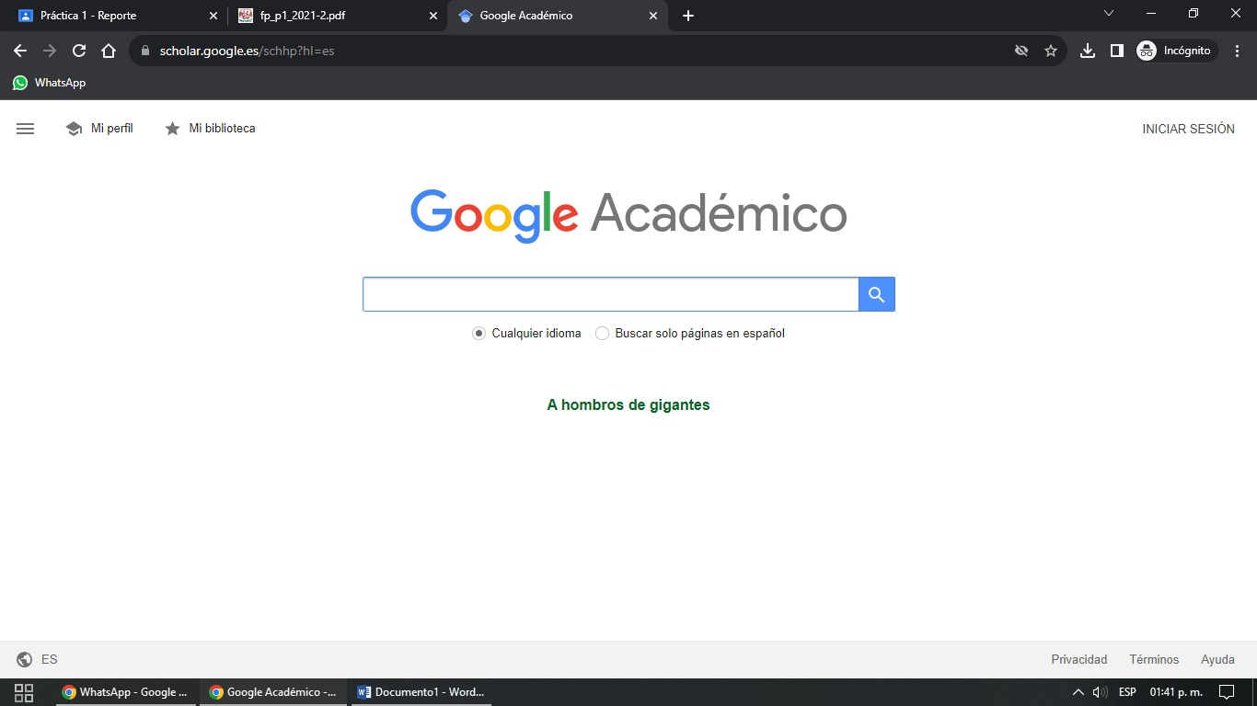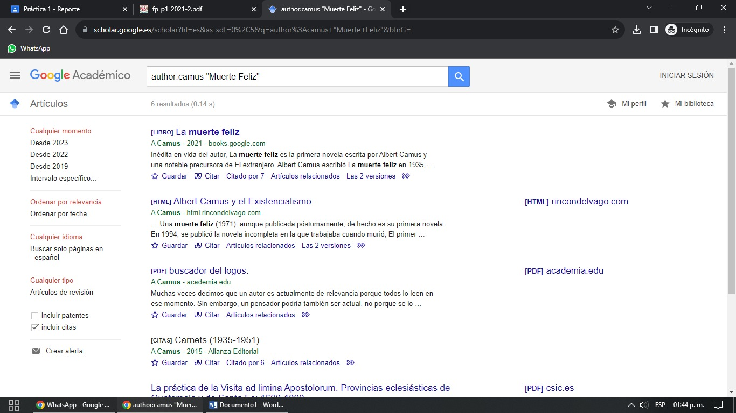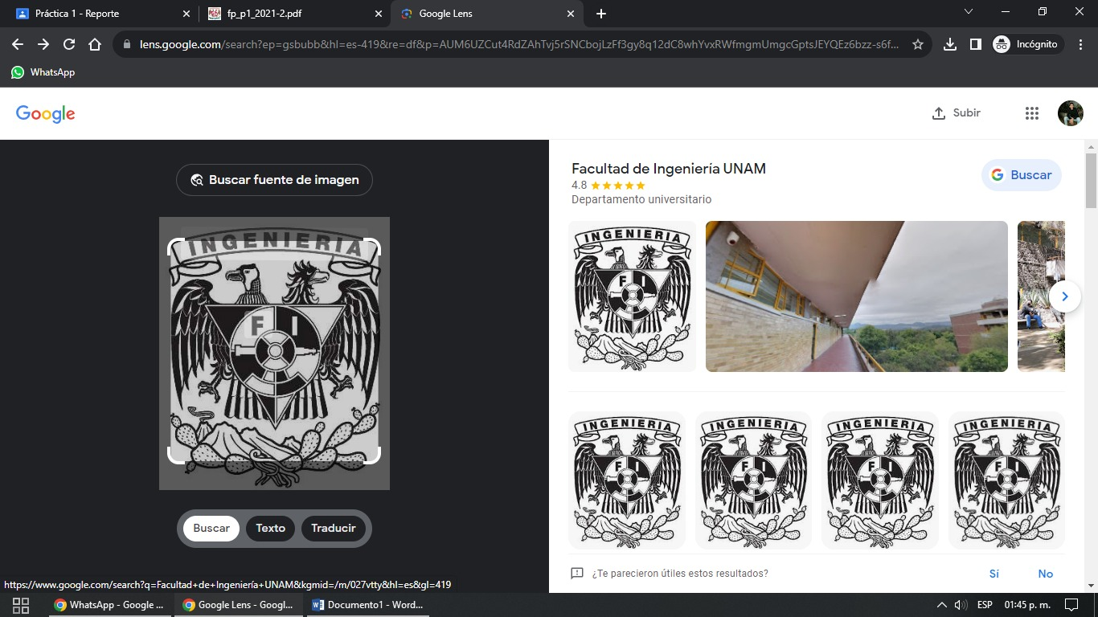

Trabajo en casa:

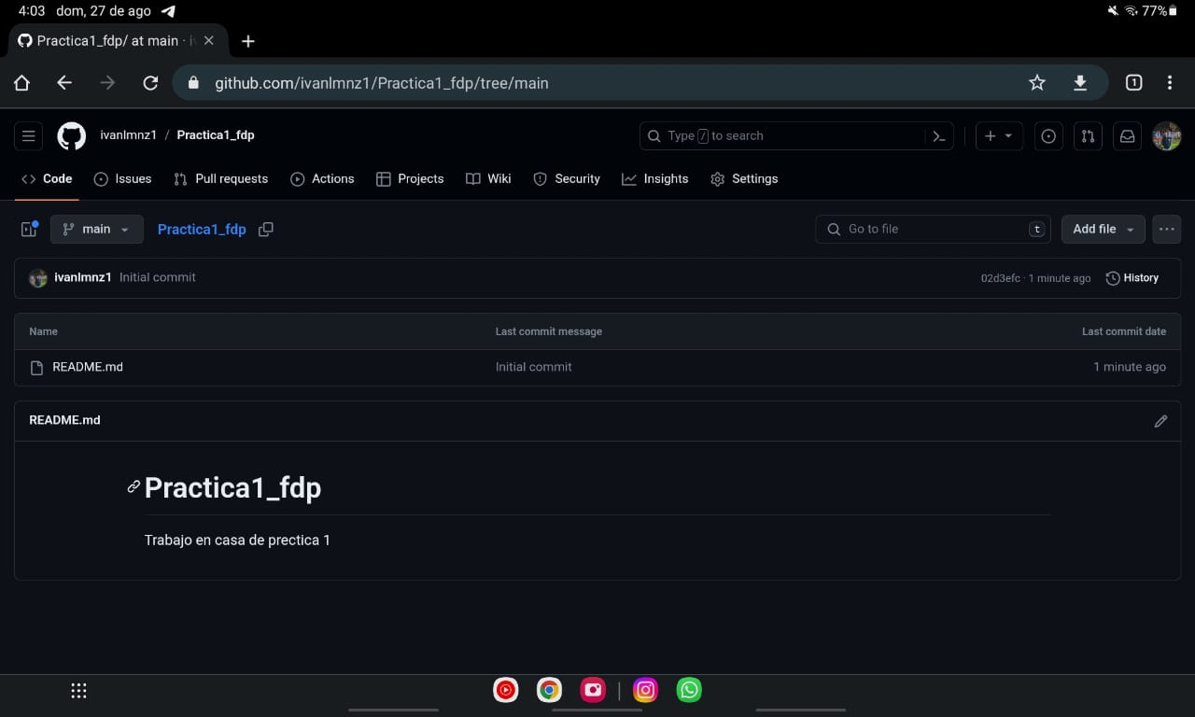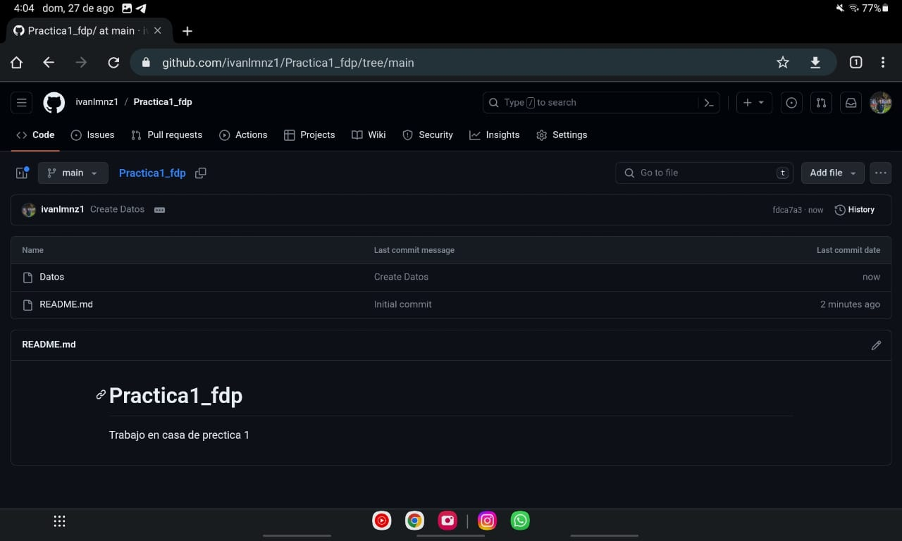En este apartado yo ya tenía un perfil creado en github así que solo puedo agregar las evidencias de como hice el nuevo repositorio.

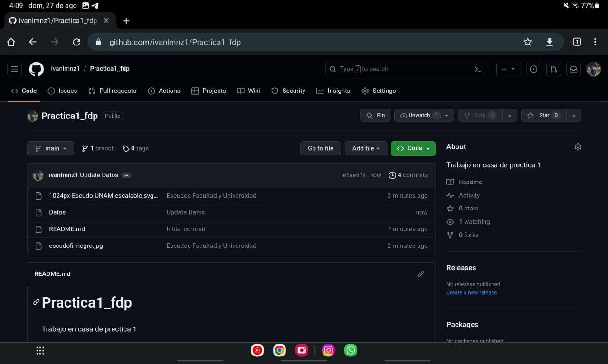

Conclusión:

Para cerrar me gustaría comentar que esta práctica me gusto, puesto que ya tenía conocimiento de algunos de los conceptos que se trataron, no es lo mismo abordarlos como autodidacta a que te los explique una persona que se dedica a esto, así mismo me llevo aprendizajes nuevos como lo es que en google se puede graficar o como buscar pdf’s específicos.

No me cabe duda que el mundo de la computación es inmenso y me quedo con la misión de seguir investigando en diversos temas relacionados a ella como lo son los protocolos de red.